**財團法人中國生產力中心**

**111年汐止辦公室天花板更新需求說明書**

1. **委外案名稱及地點概要如下：**
   * + 1. 委外案名稱：111年汐止辦公室天花板更新委外案（以下簡稱本案）。
       2. 地點：新北市汐止區新台五路一段79號2樓。
       3. 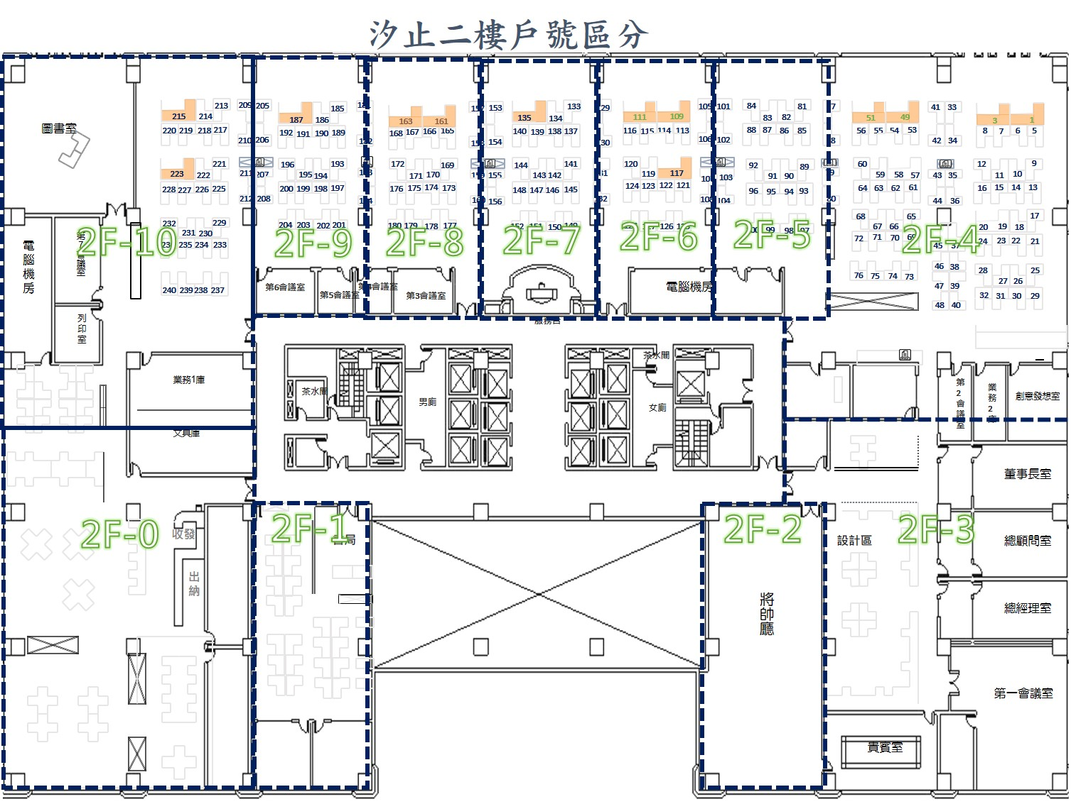範圍：如圖。
2. **計畫執行工作內容：**
   1. 工作內容：
      * 1. 天花板更換工程：
        2. 材質：矽酸鈣板，厚度4.0mm、60X60cm。台灣製造。
        3. 需符合耐燃一級、100%不含石綿及符合CNS13777之規範，且需提供綠建材標章，及出具經濟部標準檢驗局檢驗合格證明。。
        4. 投標時需檢附檢驗報告書,並於完工後檢附出廠證明。.
        5. 更換時，如有輕鋼架骨料變形損壞及陷落，需一併更換及補強。
        6. 原有廣播喇叭，天花板需開孔及安裝復原原位。
      1. 防護工程：
3. 施工期間，材料運送所使用之通道、電梯需鋪設保護板保護原有設施。
4. 施工期間周遭辦公桌及設備需做防塵保護防止落塵。
   * 1. 拆除清運工程：

原輕鋼架天花板蓋板需全數清運，清運回收須為合法清運，並開立廢棄物流向證明。

* + 1. 其它工程：

1. 每一階段所有施工產生之廢棄物務必清除並清運。
2. 每一階完工後，需復原及清潔。
   * 1. 其他事項：
3. 投標前請務必至現場實際丈量及勘查。
4. 本工程採分段施工，施工時間需與本中心討論訂定。
5. 所有上述相關顏色及樣式內容，請務必於施工前與本中心以書面確認完成，方能施工。
6. 拆除清運時，請務必小心注意。如拆除時造成保留物品損傷，得標廠商需負責恢復原樣，且不得要求中心另行追加任何價款。
7. 如所附資料有未盡事宜,請投標前諮詢本中心。
   * 1. 裝修時間僅能使用星期六、日及國定假日，以不影響平日上班，並於6週內完成為原則。
     2. 以上需求內容得依實際狀況調整修改，得標廠商應配合本中心實際需求修改。
     3. 本委外案應自驗收完成日起保固2年並繳交契約價金5%之保固保證金，保固期滿後將無息發還，在保固期間內如因工作不良、材料不佳，而致損壞者，得標廠商應負責免費修復。若因不可抗拒之因素或其他不可歸責於乙方之因素造成之損害不在此限。
     4. 裝修原則應符合相關法規需求，並建議合理計畫（含工程）期程及整體工程之概估經費。
8. **履約期限（執行期間）：**

得標廠商應自決標日起14工作天內完成細部規劃並提交本中心細部圖說、材料說明、工程期程及其它施工相關資料。

1. **履約地點：**新北市汐止區新台五路一段79號2樓
2. **投標廠商基本資格及應檢附之資格證明文件：**

一、投標廠商基本資格（具下列■資格之一者）及應檢附之資格證明文件（廠商需提出資格文件影本繳驗，本中心並得通知廠商提供正本供查驗），投標廠商應符合之資格之一部分，得以分包廠商就其分包部分所具有者代之：

* 經政府合法登記與本採購案有關之公司、機構。
* 合法納稅者。
* 無退票紀錄者。

二、應檢附之資格證明文件：

* 合法之登記或設立證明影本。

**上開證明，廠商得以列印公開於目的事業主管機關網站之資料代之。**

* 廠商納稅之證明。
* 營業稅繳稅證明：為營業稅繳款書收據聯或主管稽徵機關核章之最近一期營業人銷售額與稅額申報書收執聯。廠商不及提出最近一期證明者，得以前一期之納稅證明代之。新設立且未屆第一期營業稅繳納期限者，得以營業稅主管稽徵機關核發之核准設立登記公函代之；經核定使用統一發票者，應一併檢附申領統一發票購票證相關文件。

**營業稅或所得稅之納稅證明，得以與上開最近一期或前一期證明相同期間內主管稽徵機關核發之無違章欠稅之查復表代之。**

* **廠商信用證明：**非拒絕往來戶及最近3年內無退票紀錄之票據交換所或受理查詢之金融機構出具之信用證明文件。

**本案預算金額：新台幣200萬元整。**

1. **作業方式及程序：**

一、受理投標方式：

廠商應將投標文件相關資格證明文件及報價單等相關文件資料，以不透明容器密封，於截止投標期限前，以郵遞或專人送達招標機關指定場所。

二、本案採一次投標，不分段開標，並依「資格規格審查」及「比價」二階段進行：

（一）資格規格審查：依本案投標須知規定審查投標廠商之資格（應檢附資格證明文件），經資格審查符合招標文件規定之投標廠商，始得進入後續比價。

三、開標：

（一）合格投標廠商應按本公司規定之時間及地點攜帶公司及負責人章印，由負責人或委託之代理人前往參加開標，如不能參加比價，因而喪失重行減價、比價，或其他之權益時，不得提出任何異議。

（二）參加投標廠商有下列情形之一者，其比價標單無效。

1.比價廠商或負責人名稱與商工登記資料不符者。

2.未使用本公司提供之比價標單，不依式填寫，字跡模糊或塗改後未蓋印章或不能辨認者。

3.比價標單內另附條件者。

4.比價標單填寫總價或總價經塗改或填寫數字不清楚者。

四、決標方式：

（一）經開標後最低價若低於底價，即行決標。

（二）標價相同之最低價有一家以上，且低於底價時，應就報價相同之最低價再行競標後，以最低價者為得標。

（三）第一次比價如最低價超過底價時，得宣布最低價後，進行第二次比價，原則經三次投標結果仍高於底價時，得當場依序洽請最低價、次低價等廠商，如有廠商同意減至底價以下（含底價）時即視同決標，否則為廢標或依下列第（四）項規定辦理。

（四）前項經三次比價均未決標，經洽減仍無廠商願意減至底價以下（含底價）時，如最低價超過底價不及百分之8，請購單位表示因業務需要急需採購，得予保留，並以最低價專案簽 奉核可後方為決標。

（五）本案於決標後，需俟本中心內部簽准後，方能進行簽約；否則本案即撤銷或另案辦理，投標廠商不得異議或請求賠償。

（六）得標廠商於決標後，經本公司以書面通知文到十個工作天內，應至本中心辦妥訂約，如未能依規定期限辦妥者，本中心除取消其得標資格外，得另與次低標廠商按決標價訂約或另行招標，原得標廠商及其他廠商不得異議。

（七） 決標價低於發包底價百分之八十以下者，得標廠商應按繳交決標價與發包底價相差金額之差額保證金，於決標之日起七日內繳足，逾期視為放棄得標權。前項差額保證金如同履約保證金，俟得標廠商依契約於驗收合格後無息返還廠商。

五、本案投標標價不適用物價指數調整。

六、本案廠商有與辦公傢具廠商互相協調合作之義務；如因工作不能協調，發生錯誤、延誤工期或意外事故等情事，致甲方所受一切損害，乙方應負賠償責任。

七、本案標的物之項目及數量，投標廠商應仔細核對，如有疑問應於開標前提請解釋，否則本中心即認為無漏估項目或數量，決標後得標廠商不得藉任何理由要求增加價款。

八、 如有未盡之事宜，本公司保有補充及最終解釋權。

**柒、其他相關事項：**

一、本案投標廠商投標文件應包括下列內容：

（一）投標廠商之資格文件（請依本案說明書辦理）。

（二）投標廠商之報價單。

二、廠商投標時，請將前條所列投標文件裝入不透明容器（封套）密封，並於截止投標期限前以掛號、快遞或專人親送等方式送達【本中心行政與顧客服務室（新北市汐止區新台五路一段79號2樓】信封上應註明「本案採購案名」及「投標廠商名稱」、「地址」。凡逾時送達或未載明採購案名、案號及投標廠商名稱，以致無法判別為本標案者，皆視為無效標。

三、本案報價應含各細項費用及一切稅賦。

四、得標廠商之專業服務成果，如侵害第3人合法權益時，由廠商負責處理，並承擔一切責任。

五、本案需求說明書及廠商企劃書之內容，決標後均視為契約之一部分，非因不可抗力之因素，經契約雙方書面同意，不得變更。

六、本採購標的所需製作之材料、設備，概由廠商負責。

七、如對本採購案規格內容有任何疑問，請電洽：本中心行政與安全衛生管理室採購組 高嘉隆組長(聯絡電話：02-26982989分機02244)